17 квітня 2018 року в УДХТУ відбувався захід у рамках проекту «Від шкільної програми до високих технологій». Участь у ньому взяли викладачі та учні різних шкіл Дніпра.
ДЕТАЛЬНІШЕ…
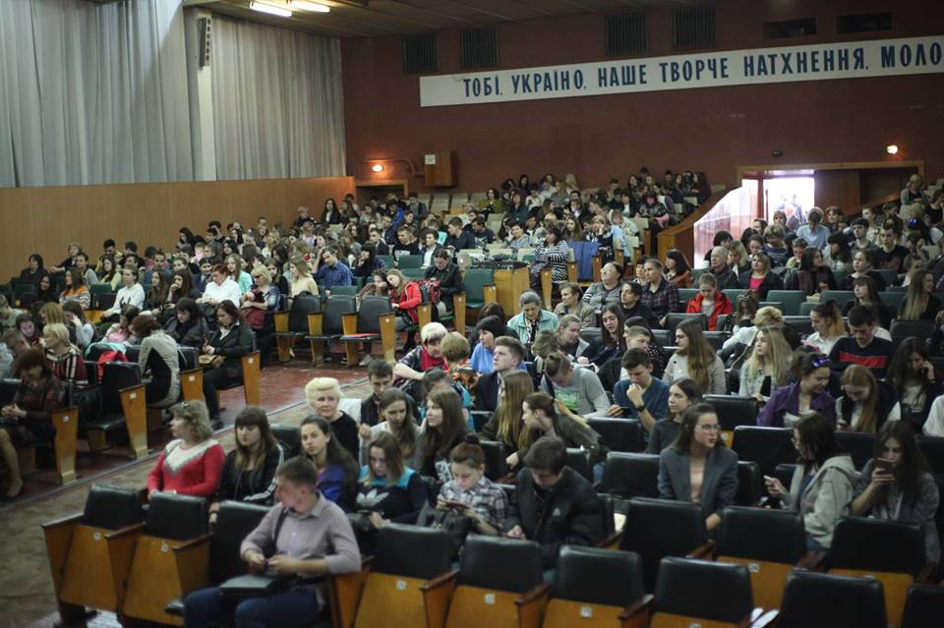
Ця співпраця методичного центру управління освіти з Українським державним хіміко-технологічним університетом – приклад взаємодії закладів загальної середньої освіти з вищими навчальними закладами.
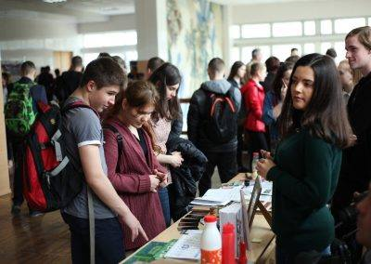
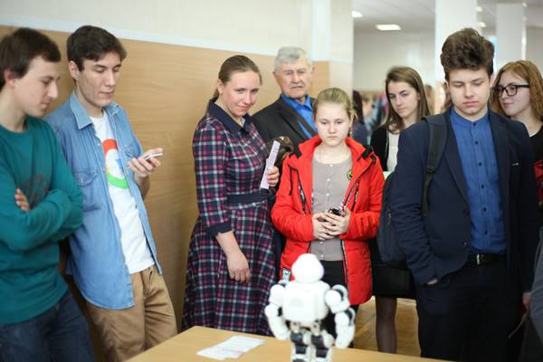
Протягом цього навчального року вчителі біології різних шкіл прослуховували курс лекцій від кращих викладачів університету і цього дня, на сцені актової зали, усі вони отримали сертифікати про підвищення професійної майстерності. Сертифікати вручив ректор УДХТУ Олександр Андрійович Півоваров.
В рамках заходу школярі зі своїми вчителями відвідали інтерактивні майстер-класи від викладачів різних факультетів. Тут вони мали змогу познайомитися з процесом перевірки якості питної води, технологіями виробництва палива, дослідити розщеплення жирів під впливом ферментів, розібратися з процесами виготовлення лакофарбової продукції, дізнатися про якість продукції, пройти економічний квест та багато іншого.
https://youtu.be/ACHk400gW0I

